EVIDENCIAS DE LA MATERIA ENTORNO MACROECONOMICO

CARRERA: INGENIERIA EN GESTIÓN EMPRESARIAL

SISTEMA: ESCOLARIZADO

UNIDAD 4

DOCENTE: ANA DEL CARMEN TORRES VIRGEN

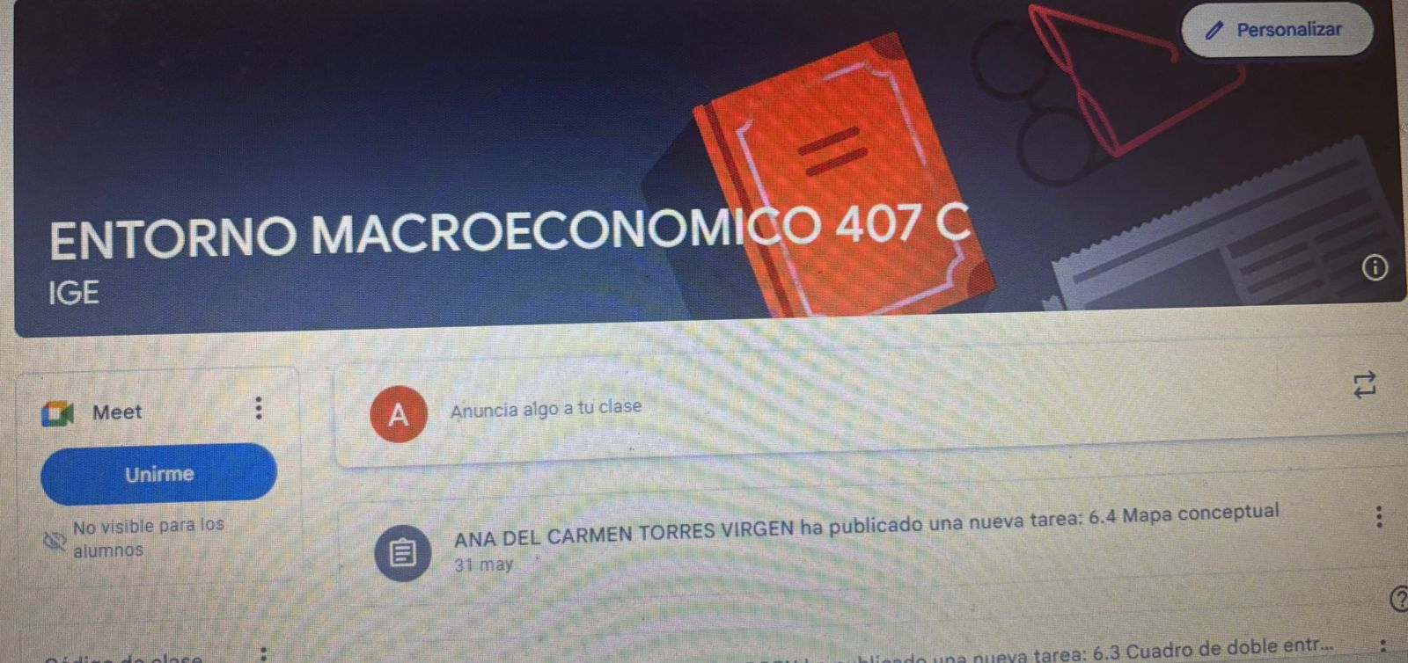

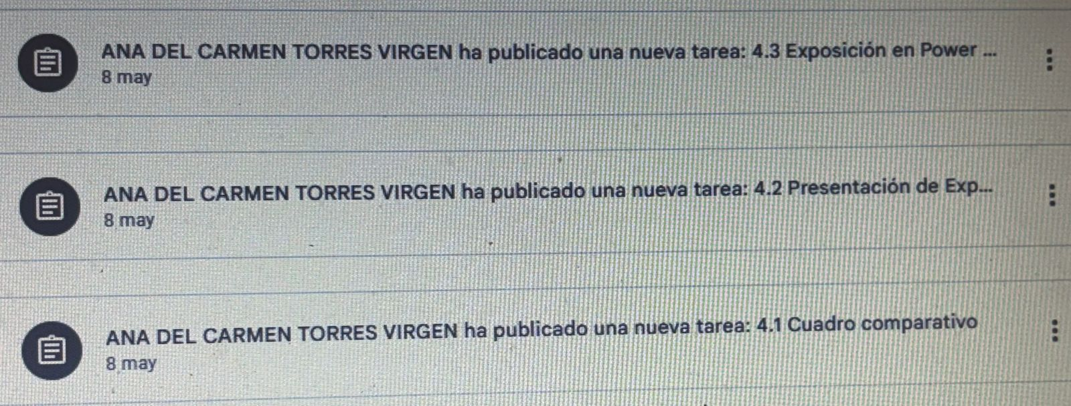

LISTA DE COTEJO PARA CUADRO COMPARATIVO
DATOS GENERALES
Nombre del(a) alumno(a): DELGADO SEBA BELEN PATRICIA
GRUPO: | 407 - C | CARRERA: | ING. EN GESTION EMPRESARIAL

INSTITUTO TECNOLÓGICO SUPERIOR DE SAN ANDRÉS TUXTLA |  |  |  | NOMBRE DEL CURSO: LEGISLACION LABORAL
NOMBRE DEL DOCENTE: ANA DEL CARMEN TORRES VIRGEN |  |  |  | FIRMA DEL DOCENTE
DATOS GENERALES DEL PROCESO DE EVALUACIÓN
PRODUCTO:  CUADRO COMPARATIVO |  | FECHA: 08 – MAYO - 2025 |  |  | PERIODO ESCOLAR: FEBRERO – JUNIO 2025.
NOMBRE DEL TEMA: Revisar; basado en una investigación documental, el quehacer de las ramas de la Ética: Metaética, Ética normativa y Ética aplicada
a través de un cuadro comparativo en donde las defina y comente su campo de acción respecto a los valores, el actuar correcto y juicios
morales.
INSTRUCCIONES DE APLICACIÓN
Revisar las actividades que se solicitan y marque con una X en los apartados “SI” cuando la evidencia se cumple; en caso contrario marque “NO”. En la columna “OBSERVACIONES” escriba indicaciones que puedan ayudar al alumno a saber cuáles son las condiciones no cumplidas, si fuese necesario.
VALOR DEL REACTIVO | CARACTERÍSTICA A CUMPLIR (REACTIVO) |  | CUMPLE |  |  | OBSERVACIONES
 |  |  | SI | NO
2 | Puntualidad: Día y horario asignado |  | X | X
2 | Portada: Incluye Escuela, Carrera, Asignatura, Docente, Alumno(s), Grupo, Lugar y fecha de entrega |  | X | X
2 | Claridad: Desarrolla el tema y tiene una secuencia estructurada. |  | X | X
2 | Ortografía: Utilización correcta de palabras, proposiciones y enlace. |  | X | X
4 | Ordena adecuadamente la información, los cuadros contienen la información necesaria del tema |  | X | X
2 | Agrupamiento de la información. |  | X | X
4 | Memoria Visual (colores, símbolos, flechas, grupos de palabras resaltadas) |  | X | X
2 | Incluye bibliografía: deben especificar por lo menos dos libros, revistas o páginas web consultadas. |  | X | X
20% | CALIFICACIÓN |  | 20%

LISTA DE COTEJO PARA PRESENTACION
DATOS GENERALES
Nombre del(a) alumno(a): DELGADO SEBA BELEM PATRICIA
GRUPO: | 407 – C | CARRERA: | ING. EN GESTION EMPRESARIAL

INSTITUTO TECNOLÓGICO SUPERIOR DE SAN ANDRÉS TUXTLA |  |  |  | NOMBRE DEL CURSO: LEGISLACION LABORAL
NOMBRE DEL DOCENTE: ANA DEL CARMEN TORRES VIRGEN |  |  |  | FIRMA DEL DOCENTE
DATOS GENERALES DEL PROCESO DE EVALUACIÓN
PRODUCTO:  PRESENTACION |  | FECHA: 08 – MAYO - 2025 |  |  | PERIODO ESCOLAR: FEBRERO – JUNIO 2025
INSTRUCCIONES DE APLICACIÓN
Revisar las actividades que se solicitan y marque con una X en los apartados “SI” cuando la evidencia se cumple; en caso contrario marque “NO”. En la columna “OBSERVACIONES” escriba indicaciones que puedan ayudar al alumno a saber cuáles son las condiciones no cumplidas, si fuese necesario.
VALOR DEL REACTIVO | CARACTERÍSTICA A CUMPLIR (REACTIVO) |  | CUMPLE |  |  | OBSERVACIONES
 |  |  | SI | NO
5% | Presentación El trabajo cumple con los requisitos de:  - Buena presentación  - Faltas de ortografía  - Desarrollo coherente del tema  - Limpieza del trabajo |  | X
5% | Enfoque: Jerarquización correcta |  | X
5% | Elaboración: Debe partir de una selección adecuada de la información, Nombre del tema y Uso de Enlaces Adecuados |  | X
5% | Responsabilidad: Realizó la presentación en la fecha y hora señalada. |  | X
20% | CALIFICACIÓN |  | 20%
PRESENTACION 20%
LISTA DE COTEJO PARA PRESENTACION
DATOS GENERALES
Nombre del(a) alumno(a): DELGADO SEBA BELEM PATRICIA
GRUPO: | 407 – C | CARRERA: | ING. EN GESTION EMPRESARIAL

INSTITUTO TECNOLÓGICO SUPERIOR DE SAN ANDRÉS TUXTLA |  |  |  | NOMBRE DEL CURSO: LEGISLACION LABORAL
NOMBRE DEL DOCENTE: ANA DEL CARMEN TORRES VIRGEN |  |  |  | FIRMA DEL DOCENTE
DATOS GENERALES DEL PROCESO DE EVALUACIÓN
PRODUCTO:  PRESENTACION |  | FECHA: 08 – MAYO - 2025 |  |  | PERIODO ESCOLAR: FEBRERO – JUNIO 2025
INSTRUCCIONES DE APLICACIÓN
Revisar las actividades que se solicitan y marque con una X en los apartados “SI” cuando la evidencia se cumple; en caso contrario marque “NO”. En la columna “OBSERVACIONES” escriba indicaciones que puedan ayudar al alumno a saber cuáles son las condiciones no cumplidas, si fuese necesario.
VALOR DEL REACTIVO | CARACTERÍSTICA A CUMPLIR (REACTIVO) |  | CUMPLE |  |  | OBSERVACIONES
 |  |  | SI | NO
5% | Presentación El trabajo cumple con los requisitos de:  - Buena presentación  - Faltas de ortografía  - Desarrollo coherente del tema  - Limpieza del trabajo |  | X
5% | Enfoque: Jerarquización correcta |  | X
5% | Elaboración: Debe partir de una selección adecuada de la información, Nombre del tema y Uso de Enlaces Adecuados |  | X
5% | Responsabilidad: Realizó la presentación en la fecha y hora señalada. |  | X
20% | CALIFICACIÓN |  | 20%
PRESENTACION 20%

INSTITUTO TECNOLOGICO SUPERIOR DE SAN ANDRES TUXTLA
EXAMEN DE LEGISLACION LABORAL
4ª. UNIDAD 06 DE MAYO DE 2025

NOMBRE DEL ALUMNO:______________________________________VALOR DE EXAMEN: 40 %

I.- DESCRIBE LO QUE SE TE PIDE:

1.- Menciona a que se refiere el concepto de Política Económica en México

2.- Describe el concepto de Política Fiscal

3.- Menciona a que se refiere la Política Monetaria

4.- Describe a que se refiere el término Política cambiaria en nuestro país

5.- A que se refiere el término Políticas de ajuste interno y estructural, menciona un caso práctico relacionado al tema.

